Gniotek DIY z żelatyny – piłeczka antystresowa
DIYeksperymentyintegracja sensorycznarozwijamy ZMYSŁYzabawy sensoryczne
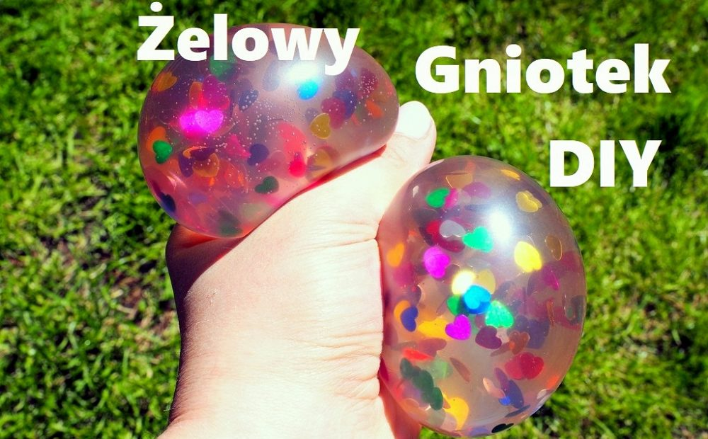
Do wykonania żelowych gniotków potrzebujecie:
Przezroczyste balony , kolorowe cekiny lub brokat, żelatynę, gorącą wodę, miseczkę z łyżeczkę w której wymieszacie wodę z żelatyną, butelkę do przelania żelatyny oraz lejek.
Młodsze dzieci z pewnością będę potrzebowały do przygotowywaniu gniotka pomocy dorosłej osoby. Samo wykonanie trwa kilka minuta, a zabawa jest bardzo atrakcyjna zarówno dla dorosłych jak i dzieci.
Takie zabawy świetnie uczą dzieci, że można samodzielnie stworzyć coś z niczego. Kombinowanie i łączenie różnych mas oraz eksperymentowanie uczy otwartego myślenia. Sama zabawa gniotkiem to świetne ćwiczenie manualne, pozwala wyładować emocje i trenuje dłonie, a nawet rzucanie do celu.
W gorącej wodzie rozpuszczamy 5-6 łyżeczek żelatyny na jeden balon. W czasie gdy żelatyna stygnie za pomocą lejka wsypujemy brokat do balonika i trochę nadmuchujemy balonik.
Zimna żelatynę – gęstniejąca wlewamy do pustej butelki za pomocą lejka, nakładamy na wylot butelki nadmuchany balonik i przelewamy żelatynę, pomału spuszczamy powietrze i zawiązujemy końcówkę balonika. Można balonik włożyć do zimnej wody tedy szybciej żelatyna stęchnie.
